Vaticano – Reconocimiento del martirio de los siervos de Dios Jan Świerc y VIII Compañeros, Salesianos de Don Bosco
24 Octubre 2025
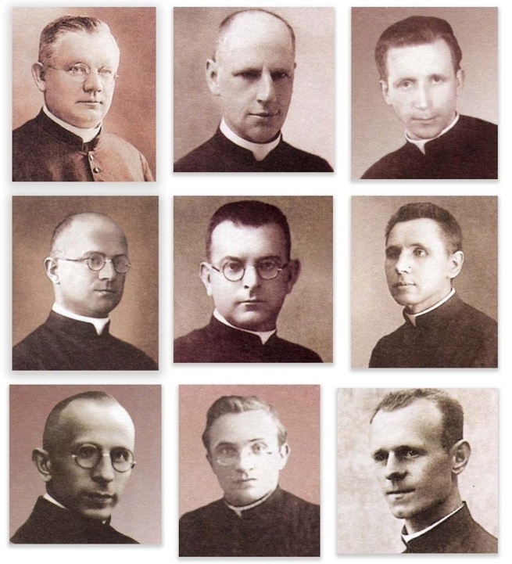
(ANS – Roma) – El viernes 24 de octubre de 2025, el santo padre León XIV recibió en audiencia a S.E. Rvdma. el cardenal Marcello Semeraro, prefecto del Dicasterio para las Causas de los Santos. Durante la audiencia, el Sumo Pontífice autorizó a dicho Dicasterio a promulgar el decreto referente a:
- el martirio de los siervos de Dios Jan Świerc y ocho compañeros, sacerdotes profesos de la Sociedad Salesiana de San Juan Bosco, asesinados entre 1941 y 1942, por odio a la fe, en los campos de concentración de Auschwitz (Polonia) y Dachau (Alemania).
Se trata del reconocimiento del martirio de nueve siervos de Dios, sacerdotes polacos de la Sociedad de San Francisco de Sales (salesianos), muertos entre el 27 de junio de 1941 y el 7 de septiembre de 1942. Durante el período nazi, ejercían su ministerio en Polonia, dedicados a actividades pastorales o de enseñanza; ocho de ellos pertenecían a la Inspectoría de San Jacinto de Cracovia, de la diócesis de Cracovia, y fueron arrestados, torturados y asesinados en el campo de concentración de Auschwitz; el padre Franciszek Miska pertenecía a la Inspectoría de San Alberto de Pila, de la diócesis de Włocławek, y murió en Alemania, en el campo de concentración de Dachau.
A continuación, se los enumera en el orden propuesto por la Positio:
- El padre Ignacy Antonowicz, de cincuenta y un años, profesor y director del Estudiantado Teológico Salesiano en Cracovia, murió en Auschwitz el 21 de julio de 1941, a causa de los maltratos sufridos.
- El padre Karol Golda, de veintisiete años, el más joven del grupo, profesor de teología en el Instituto Salesiano de Oświęcim (ciudad conocida con el nombre alemán de Auschwitz), fue fusilado el 14 de mayo de 1942 en Auschwitz por haber confesado a dos soldados alemanes.
- El padre Włodzimierz Szembek, de cincuenta y nueve años, que ingresó en la vida religiosa en edad madura y fue ordenado sacerdote a los cincuenta y un años, vicario parroquial en Skawa, murió en Auschwitz el 7 de septiembre de 1942 a consecuencia de los malos tratos recibidos.
- El padre Franciszek Harazim, de cincuenta y seis años, rector del colegio de Oświęcim y profesor de teología en el seminario mayor salesiano de Cracovia, fue asesinado en Auschwitz el 27 de junio de 1941.
- El padre Ludwig Mroczek, de treinta y seis años, dedicado a actividades pastorales en varias parroquias, la última en Czestochowa, murió en Auschwitz el 5 de enero de 1942 a causa de las torturas sufridas.
- El padre Jan Świerc, de sesenta y cuatro años, el más anciano y jefe del grupo, director del Estudiantado Teológico Salesiano y párroco en Cracovia, fue asesinado el 21 de julio de 1941 en Auschwitz.
- El padre Ignacy Dobiasz, de sesenta y un años, confesor y colaborador parroquial en Cracovia, murió en Auschwitz el 27 de junio de 1941 a causa de los maltratos y del trabajo inhumano.
- El padre Kazimierz Wojciechowski, de treinta y siete años, profesor de música y matemáticas, director del oratorio y de la Asociación Católica Juvenil en Cracovia, fue asesinado en Auschwitz el 27 de junio de 1941.
- El padre Franciszek Miska, de cuarenta y tres años, originario de la Alta Silesia, párroco y director del Instituto Salesiano de Ląd, que la Gestapo transformó en prisión para los sacerdotes de las diócesis de Włocławek y Gniezno-Poznań, murió de agotamiento el 30 de mayo de 1941 en el campo de concentración de Dachau.
En todos los siervos de Dios se reconoce probada la aceptación heroica del martirio. En aquel clima de persecución contra la Iglesia eran conscientes del peligro que corrían. Ya otros sacerdotes habían sido arrestados y asesinados. A pesar de que familiares y amigos les aconsejaron abandonar el país, ellos permanecieron junto a los fieles y, sobre todo, junto a los jóvenes, a quienes siguieron acompañando con prudencia y serenidad. Durante el cautiverio y también en el momento de la muerte, tras los abusos de todo tipo, conservaron la fe, confiándose al Señor. Ninguno de ellos mostró resentimiento hacia sus verdugos y, en algunos casos, pronunciaron palabras de perdón hacia ellos. El martirio fue la cima de sus vidas virtuosas, vividas al servicio de Dios y en fidelidad al carisma salesiano.
“Para la Congregación Salesiana, para toda la Familia Salesiana, para la Iglesia de Dios que está en Polonia, esta es una noticia que llena el corazón de alegría en este Año Santo de la Esperanza –recuerda el Postulador General para las Causas de los Santos de la Familia Salesiana, padre Cameroni–. Estos Siervos de Dios son luminosos ejemplos de una fe profunda y comprometida hasta el derramamiento de la sangre, capaces de estimular a los fieles de hoy a una vida cristiana auténtica”.

